Квест -игра
(для детей с ОВЗ)

ТЕХНОЛОГИЧЕСКАЯ КАРТА
Тип: квест-игра
Тема: «В гостях у сказки»
Возрастная группа: 1-4 кл
Форма НОД: занятие с учетом деятельностного подхода.
Форма организации деятельности детей: групповая.
Цель: Развитие познавательно – речевой, двигательной активности и творчества детей через разные виды деятельности по теме «В гостях у сказки»
Подготовил: Толкова С.В.
Задачи:
Коррекционно-обучающая:
- активизировать знания обучающихся о ранее изученных видах музыкальных инструментов;
- закрепить знание сюжетов и героев знакомых сказок;
- развивать и закреплять связно и последовательно выстраивать героев сказки;
- учить восприятию целостного мира;
- развивать умение собирать сюжетную картинку из отдельных частей с опорой на образец
Коррекционно-развивающие:
- развивать интерес к музыкальному искусству и музыкальной деятельности;
- развивать любознательность, смекалку, мышление, память, внимание, воображение;
- развивать умения вслушиваться в инструкцию, понимать обращённую речь, стимулировать речевую деятельность;
- развивать устную речь, творческое мышление через работу с картинками;
- развивать умение анализировать, и обосновывать свой выбор;
- развивать мышление у детей;
- формировать навык сравнения отдельных частей картинки, определения их местонахождения;
- развивать зрительное внимание
Коррекционно-воспитательные:
- воспитывать интерес и любовь к музыке посредством совместной деятельности;
- воспитывать культуру общения;
- формировать познавательный интерес к литературным произведениям;
- воспитывать умение сотрудничать друг с другом во время совместной работы;
- воспитывать дружелюбие, взаимопомощь друг другу, интерес
Оборудование: ноутбук, мультимедийная презентация, волшебный сундучок, музыкальные инструменты, картинки к сказкам, разрезные картинки героев из сказки, мелки восковые образец радуги и четыре раскраски радуги, танцевальную музыка и видио, костюм царевны
Этапы | Действия педагога | Действия детей
Предварительная работа | Здравствуйте ребята! Мы пришли к вам в гости, что бы с вами познакомиться. Нам очень интересно как вас зовут.  Беседа: «Какие сказки вы знаете?»  Ребят, а вы любите смотреть сказки? А какие сказки вам нравятся? Ребят, а кто-нибудь знает сказку «По щучьему велению»? Давайте вспомним героев из этой сказки. | Знакомятся с гостями, называют свои имена.  Активно вступают в диалог, отвечают на вопросы педагога. Называют знакомые им сказки. Обсуждают сказку «По щучьему велению» совместно с педагогом. Вспоминают героев и сюжет данной сказки.
Вводная часть | Ой, ребятки, вы слышите…..кто-то плачет.  Играет фонограмма плача царевны-несмеяны и входит царевна-несмеяна со слезами.  Ребята, кто это к нам пришел в гости?  Да это же Царевна-несмеяна из сказки «По щучьему велению», она чем то расстроена.  Скажи нам милая царевна, о чем ты так горюешь?  Несмеяна: мне скучно, мне скучно, мне скучно……  Педагог: не печалься, мы с ребятами попробуем тебе помочь. Ты присаживайся, а мы тебя будем развлекать. | Слушают и делают свои предположения.  Ответ детей.
Основная часть | Секция №1 «Музыкальная»  Добро пожаловать на музыкальную станцию.  Ребята, какие вы знаете музыкальные инструменты?  Я вам предлагаю посмотреть презентацию и вспомнить еще несколько музыкальных инструментов.  Просмотр презентации: «Музыкальные инструменты»  Слайд1. Скажите, какой это инструмент.  Давайте его послушаем?  Далее на всех слайдах повторение, но с разными музыкальными инструментами.  Посмотрите, у меня есть волшебный сундучок  Игра: «Волшебный мешочек»  Объяснение: Я в сундучок буду класть по одному музыкальному инструменту, а вы будите его ощупывать и отгадывать, какой же инструмент я спрятала.  Ребята мы совсем забыли про нашу царевну-несмеяну.  Посмотрите, она все плачет. Давайте мы с вами все вместе поиграем на музыкальных инструментах может наша веселая музыка развеселит ее!?  Нет не развеселила ее наша мелодия, ну не будем печалиться и попробуем развеселить ее другим способом.  Приглашаю вас в волшебный мир рисования. | Ответ детей.  Ответ детей  Прослушивают мелодию.  Дети по очереди подходят к педагогу, опускают руки в сундучок и ощупывая отгадывают какой музыкальный инструмент в коробочке. После отгадывания ребенок достаёт музыкальный инструмент.  Дети играют каждый на инструменте, который взял из волшебного сундучка.  Дети складывают инструменты на стол и переходят на другую секцию.
Основная часть | Секция №2 «Литературная»  Ребята, добро пожаловать на станцию «Литературная»  Как вы думаете, о чём мы с вами будем говорить?  Правильно о сказках. Но вот беда, налетел ветер и все сказки перепутал. И от этого наша царевна еще больше расстроилась и плачет. Давайте вместе с вами попробуем разобрать все картинки и привести сказки в порядок.  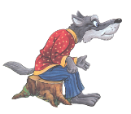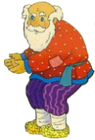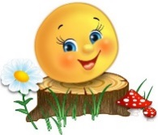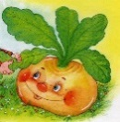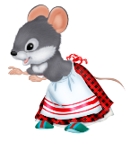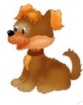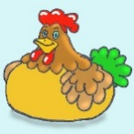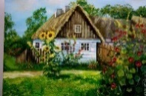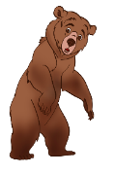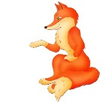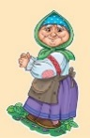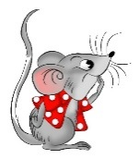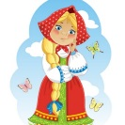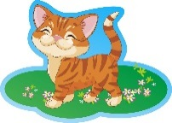  Как вы думаете, из какой сказки этот герой?  А теперь сами найдите остальных героев этой сказки.  А этот герой какой сказки?  Давайте вспомним с вами, кого колобок встретил первым?  Кого потом? Молодцы. Разложите оставшихся героев последовательно.  Ребята, а герой какой сказки этот герой? Молодцы, правильно. Давайте вспомним эту сказку и разложим последоватльно всех героев.  Кто первым пошёл за репкой?Найдите дед и положите рядом с репкой.  Затем дед позвал ………? Найдите её. Продолжаем сами дальше. Вы рассказываете и ищите героя, а наша принцесса будем смотреть и может быть она все-таки развеселиться.  Молодцы ребята, вы спасли сказки. Но к сожалению наша царевна то еще не веселая. Давайте пройдем на другую станцию и попытаемся развеселить там. | Ответ детей  Дети под моим руководством, разбирают картинки по сказкам.  Дети раскладывают картинки по порядку.  Ответ детей  Ответ детей.  Бабку  Наблюдаю, при необходимости помогаю.  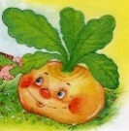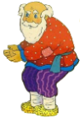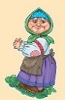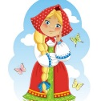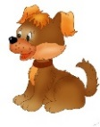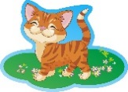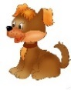
Основная часть | Секция №3 « Мы рисуем»  Добро пожаловать на станцию рисования.  Жила-была на свете Мама-Радуга. И было у нее семеро разноцветных малышей, которые очень-очень любили раскрашивать собой мир…  Однажды в солнечный летний день пошел дождик и Маме-Радуге стало грустно и ее детишки вышли на полянку, чтобы раскрасить радугу, но что бы стало весело, нужно правильно расположить цвета радуги:  Так давайте познакомимся же с ее семьей:  (читая четверостишье, вместе с детьми обсуждаем цвета радуги, что бывает того или иного цвета..)  Самый старший мальчик – Красный.  Очень яркий и прекрасный.  О втором своем сынишке.  Ах, Оранжевый, плутишка!  Желтый – третий. Он светить  Любит солнцем на тропинки  И на желтые песчинки.  А Зеленый – средний сын.  Он хозяин тех картин,  Где весенняя листва,  Луговая где трава.  Пятый парень – Голубой.  Небом лег над головой.  Синий-то шестой ребенок.  Он спокоен, но и звонок.  В море плещет он волной.  А седьмой – он меньший самый  В фиолетовой панаме.  Когда радуга была раскрашена,  закончился дождь и всем стало весело,  и тогда мама радуга сказала:  Что ж, осталось мне сказать:  - Дружат сыновья на “пять”.  Нет, не ссорятся братишки,  Хоть они и шалунишки.  Вот такая вот семья  С Мамой - Радугой жила.  С той семьей дружил художник.  Рисовал он подорожник,  Море, землю и цветы…  Подружись с семьей и ты | Активно вступают в диалог, отвечают на вопросы педагога. Называют знакомые им цвета и предметы.  Дети по очереди подходят к плакату и раскрашивают радугу соответствующим цветом после прочтения четверостишья.
Основная часть | Секция №4 «Собери паззл»  Добро пожаловать на станцию «Собери паззл».  Вы любите сказки?  Тогда давайте с вами посмотрим, какие же сказки вы помните. Посмотрите на первую картинку, давайте вспомним, какая эта сказка?  Правильно, молодцы!  Теперь посмотрите на следующую картинку и скажи какая же это сказка?  Правильно, отгадали, молодцы!  Посмотрите на эту картинку и давайте вспомним, в какой сказке у нас есть три медведя?  Правильно, молодцы  Мы с вами рассмотрели все картинки, вспомнили сказки, а теперь давайте с вами соберем паззлы. У меня в конверте есть разрезные картинки, вы их должны собрать в единое целое.  Вы должны, сравнивая с образцом, собрать их правильно.  Давайте начнем.  Какие же ребята вы молодцы, вы сумели вспомнить все сказки и назвать их правильно, собрать все изображения правильно, за это вы получаете отличную оценку (5) и вот такие ладошки. К сожалению, ребята, наша Царевна-несмеяна все равно еще невеселая. Давайте пройдем на другую станцию и попытаемся развеселить ее там. | Ответы детей, показ картинок (сюжеты из сказок)  Дети складывают разрезные изображения в единое целое с помощью наглядного материала (образцы изображений). При необходимости предлагаю детям помощь.
Основная часть | Секция №5 «Мы танцуем»  Ой, ребята, как вы все быстро и ловко делали. Я даже перестала плакать и капризничать. Теперь мне хочется с вами только танцевать.  А вы любите танцевать?  Давайте мы с вами вместе потанцуем под музыку из сказки про красную шапочку.  Смотрите внимательно на меня, я буду показывать движения, а вы повторяйте за мной. Ну что, готовы? | Активно вступают в диалог, отвечают на вопросы педагога.  Все участники квест-игры повторяют движения за ведущим
Заключительная часть. | Ребята, вот и подошло к концу наше путешествие «В гостях у сказки». Вы все большие молодцы!!! Нам удалось рассмешить царевну, мы все дружно повеселились, вам понравилось? Что больше всего понравилось? На каждой станции команды получили в подарок ладошки, их у вас по пять штук, и сейчас мы вам предлагаем приклеить ваши ладошки на дерево Дружбы. | Дети отвечают на вопросы.  Совместная деятельность детей и студентов.

